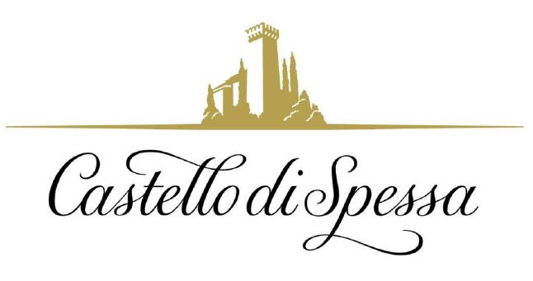
Domenica 19 maggio
Giardini Aperti al Castello di Spessa
a Capriva del Friuli

Dopo il successo di Castelli Aperti, il Castello di Spessa di Capriva del Friuli apre al pubblico il suo parco secolare e i suoi giardini all’italiana. L’appuntamento è per domenica 19 maggio, dalle 10.00 alle 13.00 e dalle 14.30 alle 19.30, in occasione di Giardini Aperti 2019, che vedrà oltre 60 giardini privati del Friuli Venezia Giulia accogliere per visite gratuite il pubblico di appassionati del verde, di fiori e giardinaggio. L’evento si svolgerà anche in caso di maltempo.

Di antica origine, il parco del Castello di Spessa è passato nella storia attraverso le moltissime vicissitudini che hanno interessato il maniero. Più volte rimaneggiato e rifatto nei secoli, ha attualmente un impianto all’italiana, datogli nell’800 dall’allora proprietario, il barone triestino Demetrio Economo di San Serff. Un vero e proprio Arboretum, che ricopre tutta la cima dell’altura su cui si trova il Castello, dove spiccano querce, cipressi italici, lecci, aceri, farnie, tigli, platani, safore, gelsi, photinie e catalpe, ma anche specie esotiche come lo Spino di Giuda. In onore di Giacomo Casanova, che fu ospite del maniero nel 1773, è stata tracciata nel parco una romantica Passeggiata letteraria, che i visitatori potranno fare seguendo il percorso delle 10 frasi del celebre personaggio sull’amore, le donne, l’amicizia, la vita, incise su artistiche tabelle in ferro battuto. Tutt’intorno, abbracciano parco e maniero distese geometriche di vigneti, da cui provengono i pregiati vini che si possono trovare nel Wine shop all’entrata del Castello: i visitatori vi troveranno l’ultima annata, rivestita con le nuove, romantiche etichette.

La storia del parco
Il nucleo originario del parco si estendeva attorno al Castello di Spessa, su tutta la collina, ed era collegato alla proprietà antistante e retrostante tramite un percorso rettilineo. Le antiche mappe catastali documentano un giardino a impianto radio centrico, vicino al Castello, e altre aiuole geometriche sulla restante parte della sommità della collina e confermano la presenza dei percorsi rettilinei assiali al complesso.
Nel 1872, alla scomparsa del conte della Torre Valsassina, parte della proprietà venne acquisita dalla famiglia di commercianti triestini Voelkl e parte passò alla Mensa Episcopale di Gorizia. Il castello fu ristrutturato secondo il progetto dell’architetto triestino Ruggero Berlam, con qualche modifica all'impianto verde.
Nel 1913 la proprietà andò ai baroni Economo, triestini di origine greca, che effettuarono alcuni interventi piuttosto consistenti sul patrimonio verde, dando vita anche al rigoglioso giardino all’italiana che ancor oggi si può ammirare. Nel 1916 venne sequestrata alla famiglia Economo la parte interrata del Castello. Cantine e sotterranei vennero poi presidiati dall’esercito italiano per la loro posizione sicura e isolata. Sede di comandi militari, Spessa ebbe modo di ospitare sia il maresciallo Cadorna che il maresciallo Diaz. Nel ’27 vi soggiornò anche Emanuele Filiberto d’Aosta. Durante il secondo conflitto mondiale, il Castello fu occupato da ufficiali americani. Anche il bunker realizzato nel 1939, che dalle cantine medievali scende in profondità tramite settanta gradini con due uscite a metà collina, fu utilizzato come rifugio e deposito dalle truppe tedesche. In seguito, la proprietà passò ai Segrè Sartorio, anch'essi di Trieste. Nel 1987 l’imprenditore friulano Loretto Pali acquistò il Castello e diede il via a importanti lavori di restauro architettonico dell’edificio e di sistemazione del parco, attuando diversi interventi rivolti alla valorizzazione dell’impianto verde e alla salvaguardia delle specie più antiche e rare. All’inizio del 2000, il terreno agricolo nella pianura immediatamente ai piedi della collina venne trasformato in campo da golf a 18 buche, conservando il viale centrale di ippocastani.

Castello di Spessa Golf & Wine Resort
Via Spessa, 1 - Capriva del Friuli (GO)
Tel/Fax: + 39 0481.808124 – www.castellodispessa.it – info@castellodispessa.it

Castello di Spessa Golf & Wine Resort - Legato a nobili casate e illustri ospiti come Giacomo Casanova, il Castello di Spessa si trova nel cuore del Collio Goriziano, a Capriva del Friuli, ed è completamente circondato dalle vigne della tenuta a cui dà il nome, fra cui si snodano le 18 buche del Golf Country Club Castello di Spessa. Le sue origini risalgono al 1200. Oggi elegante Golf&Wine Resort, ha una quindicina di suites arredate con mobili del’700 e dell’800 italiano e mitteleuropeo e, scavata nella collina sottostante il maniero, la più antica e scenografica cantina del Collio, dove invecchiano i pregiati vini della tenuta. Nella saletta del Gusto, il Bistrot del Castello, si degusta una straordinaria selezione di prodotti del Friuli Venezia Giulia. Dal restauro di una vecchia cascina ai piedi del castello è stata ricavata la Tavernetta al Castello, con un rinomato Ristorante Gourmand e 10 camere dall’atmosfera country chic. La Club House del Golf Country Club è ospitata in un antico rustico, con ampio dehors e un’ombreggiata terrazza: nel suo ristorante, l’Hosteria del Castello (aperta anche a chi non gioca a golf), la cucina rincorre la stagionalità e ricalca i sapori del territorio. In un casale affacciato sul green sono stati ricavati 8 appartamenti, dedicati soprattutto ai golfisti e arredati con caldo stile rustico, mentre un altro (il più appartato della tenuta, con 10 stanze) è riservato al Digital Detox. Dai vigneti del Resort, che si trovano nella Doc Collio e nella Doc Isonzo, provengono i pregiati vini Castello di Spessa.

Ufficio Stampa - AGORA’ di Marina Tagliaferri
Tel. +39 0481.62385 - www.studio-agora.it - agora@studio-agora.it

